Шумилова Н.К.
МБОУ «Школа № 44» г. Полысаево, Кемеровская обл.
Учитель начальных классов
Родительское собрание
«Азбука дорог для родителей»
Цель: повышение роли семьи в пропаганде безопасного поведения на дороге.
Задачи:
- Развивать социальную активность родителей в области безопасности дорожного движения.
- Ознакомить родителей с памятками, которые помогут эффективному усвоению ПДД детьми.
- Воспитывать дисциплинированных, законопослушных участников дорожного движения.
Оборудование: компьютер, проектор, презентация, разрезные знаки, карточки с ситуациями на дороге, листы для синквейна.
Ход собрания
- Вступление.
Звучит песня «Переход дороги».
- Определение темы собрания.
Учитель. Как вы думаете, какой теме мы посвятим сегодня родительское собрание? (ответы родителей).
Действительно, один из первых вопросов мы рассмотрим «Азбуку дорог для родителей» (открывается план собрания на доске).
- Актуальность темы.
Учитель. Считает ли вы актуальной тему сегодняшнего собрания? Почему?
Мы почти всё знаем о ПДД, но давайте выйдем на улицу и посмотрим, как дети переходят дорогу. И не только дети, некоторые взрослые считают, что машины перед ними должны расступаться. Посмотрите, как по тротуару идёт мама с малышом! Ведь ребёнок идёт по ту сторону, где ближе проезжая часть.
- Анализ аварийности с участием детей (слайд 2).
Учитель по слайду.
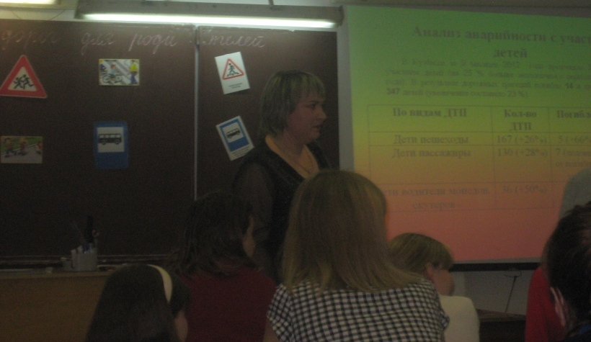
В Кузбассе за 9 месяцев 2012 года произошло 350 ДТП с участием детей (на 25 % больше аналогичного периода прошлого года). В результате дорожных трагедий погибло 14 и травмировано 347 детей (увеличение составило 23 %).
По видам ДТП | Кол-во ДТП | Погибло | Ранено
Дети пешеходы | 167 (+26%) | 5 (+66%) | 181 (+27%)
Дети пассажиры | 130 (+28%) | 7 (половина от погибших за год) | 136(+19%)
Дети водители мопедов, скутеров | 36 (+50%) | 0 | 42 (+27%)
В нашей школе учится около 900 учащихся. Ежегодно в России погибает 2 школы!!!
А если взять нашу область, то в Кузбассе в среднем погибает примерно целый класс!!!
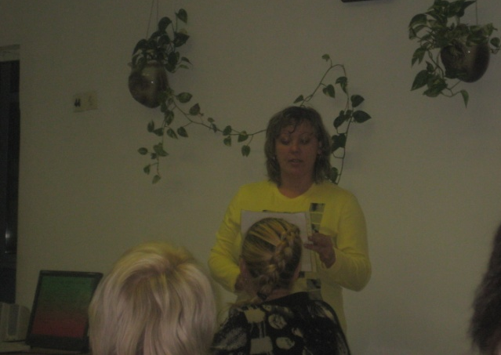
- Выступления родителей. Светлана Владимировна Орлова подготовила информацию из Интернета о ДТП с гибелью детей в Кузбассе (приложение 1).
- Анализ анкетирования детей (приложение 2). Слайд 3-7.
- Анализ анкетирования родителей (приложение 3). Слайд 8-9. Анкеты детей в тетрадях по ПДД. Можете сравнить свои ответы и ваших детей.
- Выступления учеников.
Учитель. В повседневной жизни мы стараемся быть вежливыми по отношению друг к другу, а вот ступая на дорогу, садясь за руль автомобиля, становимся другими, как бы перерождаемся, а в результате статистика собирает урожай дорожных происшествий, связанных с наездом на пешеходов. Пешеходы наравне с водителями обязаны соблюдать Правила дорожного движения. Об этом должны знать и взрослые, и дети. Помните, что ребенок во многом подражает взрослым, поэтому лучший метод обучения детей дорожной грамоте – ваш личный пример дисциплинированного поведения на улице. Сколько бы дети в школе не учили правила, а если нет вашего примера, то нет и результата. Они всё правильно напишут в анкетах и вопросах, а ценою несоблюдения этого в реальной ситуации является жизнь.
А сейчас нам ребята покажут «Дорожный Ералаш».
Звучит музыка киножурнала «Ералаш» (слайд 10)
Дети поют:
1.Девчонки и мальчишки,
А также их родители,
Дорожные истории
Увидеть не хотите ли?
2.Курьезные истории
Журнал покажет наш
Внимание, внимание!
Дорожный «Ералаш».
Дети инсценируют стихи
Чтец 1: (слайд 11, тихо звучит музыка из песни «Автомобили буквально всё заполонили»)
Бурлит в движенье мостовая.
Денис увидел друга впереди:
Подумаешь, машины и …трамваи.
Ему б быстрей дорогу перейти.
Чтец 2:
Успею пробежать по мостовой,
Подумал, побежал и … ( визг тормозов) слайд 11- 2-я мелодия (кнопка)
Ой! Чуть под машину не попал.
Вместе:
Не пострадает только тот,
Кто ходит там, где пешеходный переход. (Показывают знак)
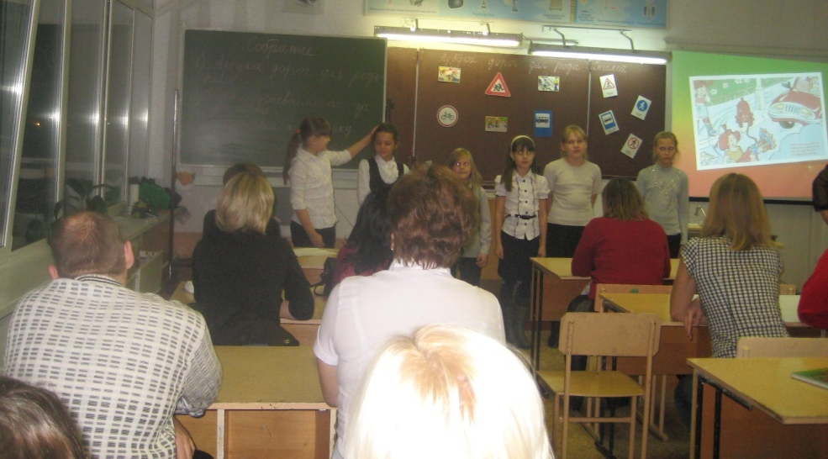
Чтец 3:
Вдоль дороги Таня скачет.
У нее красивый мячик.
Озорник из рук упал,
Угодил под самосвал
Тише, Танечка не плачь,
Мама купит новый мяч.
Чтец 4:
Это, право, не беда.
Хорошо, что ты цела.
Не играй ты у дороги-
Будут целы руки, ноги.
Вместе:
Все запомните, друзья,
У шоссе играть нельзя.
Чтец 5:
Наша Ира все мечтает,
По пути ворон считает,
И вокруг себя, конечно,
Ничего не замечает.
Сигнал машины (слайд 12)
Чтец 6 или 1
Водитель волнуется,
Он весь в тревоге:
Ты ведь не в цирке,
А на дороге.
Не успеешь «Ах!» сказать.
Здесь ворон нельзя считать.
Вместе:
Пешеходы, пешеходы!
Будьте бдительны!
Берегите себя,
И водителей.
- Спасибо, ребята за Ералаш. Поиграем вместе с родителями в игру «Разрешается, запрещается!»
Играть на дороге…( запрещается)
Переходить улицу на зеленый сигнал пешеходного светофора (…разрешается)
Перебегать улицу перед близко идущим транспортом (…запрещается)
Переходить улицу по подземному переходу……(разрешается)
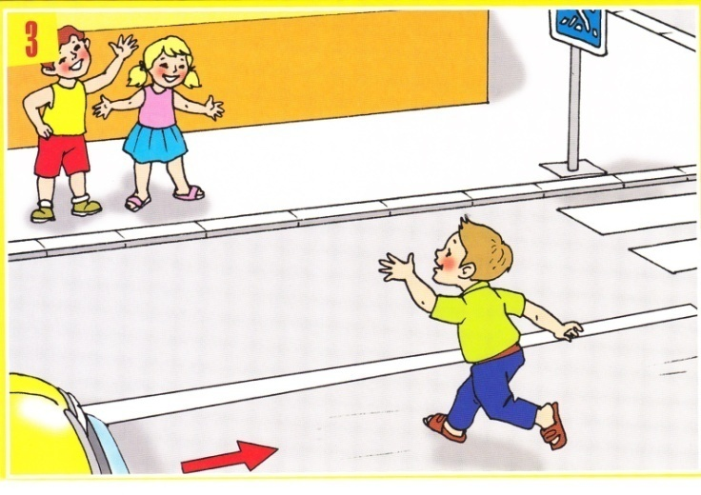
Переходить улицу на красный сигнал пешеходного светофора …….(запрещается)
Цепляться за проезжающие машины….(запрещается)
Уважать правила дорожного движения …(разрешается)
Молодцы, родители!
- Работа в группах.
А) Анализ дорожных ситуаций (родителям раздаются картинки с ситуациями). Представление результатов работы групп (слайд 13,14,15,16,17)
Б) Игра «Устами младенца». Условия этой игры аналогичны одноимённой телевизионной передаче. Если слово угадывается с 1-й попытки, то 5 баллов, а если с последующей, то команда получает на 1 балл меньше.
- Он бывает разноцветный.
- Он похож на палку.
- Им указывают на кого-нибудь и тот останавливается.
- На нем чередуются черный и белый цвет.
- С ним не расстается сотрудник ГИБДД. (Жезл)

- В городе этого много.
- Он бывает разный.
- Когда на нем находишься, зевать нельзя.
- Часто на нем светофоры.
- На нем все смотрят по сторонам. (Перекресток)

- Его редко увидишь, но он есть.
- Когда я вырасту, стану им.
- Он все время машет, поворачивается в разные стороны или свистит.
- Все его слушаются.
- Он стоит, когда не работает светофор. (Регулировщик).

- Зимой её не видно, а летом её красят.
- Она бывает разноцветной.
- Кто-то по ней ходит, кто-то перед ней останавливается.
- Похожа на лошадь.
- Как тельняшка. (Зебра)

- Это что-то такое высокое.
- Он бывает разный.
- У него три глаза.
- Все на него смотрят.
- Глаза светятся по очереди. (Светофор)
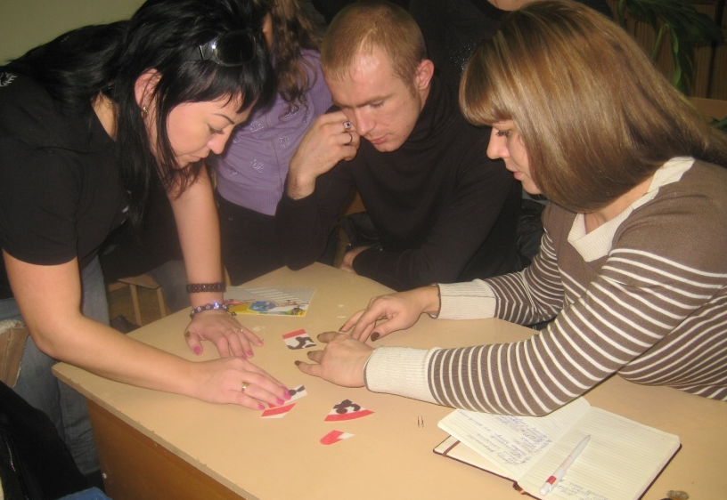
В) конкурс «Собери знак» Разрезанный знак собрать и назвать (слайд 18,19,20,21,22).
11) Итог работы.
Закрепим наш успех. Ответим на вопросы теста для детей (приложение 4). Презентация, слайд 23-29.
Учитель.
Как шофёр не тормозит,
А машина всё скользит
На колёсах, как на лыжах-
Ближе, ближе, ближе, ближе!
Для спасенья есть возможность:
Лучший способ осторожность!
И, конечно, не только знание, но и соблюдение правил дорожного движения. Хочу вручить вам памятки (приложение 5, слайд 30), которые помогут вам продолжить работу по закреплению правил дорожного движения с детьми. Внимательно прочитайте их дома и руководствуйтесь ими в жизни.
13) Рефлексия.
Проанализируем нашу работу, написав синквейн (слайд 31).
Французы придумали стихотворение, которое назвали "синквейн". Говорят, что в вольном переводе это означает "пять вдохновений", или "пять удач".
Правила написания этого чуда такие:
Первая строка - существительное, которое, собственно, и нужно осмыслить.
Вторая строка - два прилагательных, определяющих это существительное и описывающих ваше представление о нём.
Третья строка - три глагола: действия, которые производит существительное.
Четвёртая строка - фраза из четырёх слов, передающая ваше отношение к существительному.
Пятая строка - синоним существительного или ваши ассоциации к этому слову.
Учитель. Благодарю за работу. До новых встреч.

Список литературы
- Булдакова, Г. В. Родительское собрание по правилам дорожного движения «Научите ребёнка правильно вести себя на дорогах» [Электронный ресурс] / Г.В. Булдакова. - http://www.odetstve.ru/forteachers/primaryschool/parentsteaching/3125.html
- Карелина, С.В. Родительское собрание «Азбука дорог родителям» [Электронный ресурс] / С. В. Карелина. - http://nsportal.ru/nachalnaya-shkola/materialy-dlya-roditelei/roditelskoe-sobranie-azbuka-dorog-roditelyam
- Ковалько, В.И. Игровой модульный курс по ПДД или школьник вышел на улицу.1-4 классы [Текст] / В.И Ковалько.- М.: ВАКО, 2006. – 192 с.

Приложения
Приложение 1
Выступление родителей о ДТП с гибелью детей в Кузбассе
Я хочу вас познакомить с недавними ДТП в Кузбассе, которые привели к гибели детей
Юргинский район 23 сентября
На трассе Юрга-Томск в результате лобового столкновения автомобилей погибла несовершеннолетняя девочка (2008 г.р.).
г.Новокузнецк 24 сентября
В результате дорожно-транспортного происшествия скончалась учащаяся средней школы № 28 (2005 г.р.), стоявшая на обочине проезжей части. Девочка с бабушкой расклеивали объявления. В этот момент напротив них произошло столкновение двух автомобилей, один из которых вылетел на обочину.
Прокопьевск 5 октября
Мальчик ехал с отцом в легковом автомобиле, сидел с левой стороны на переднем сидении, не был пристегнут ремнем безопасности. Удар пришелся в левую часть автомобиля. Никита умер в автомобиле скорой помощи.
Таштагол 6 октября
Учащаяся 8 класса выкрала у бабушки ключи от автомобиля. Посадила в машину еще трёх подружек (восьмиклассниц) и одну девочку 4 класса и решили покататься. ДТП произошло ориентировочно с 12.00 до 02.00 часов (вопрос о комендантском часе). После ДТП девочки были доставлены в больницу с травмами различной тяжести. Четвероклассница скончалась в реанимации.

Приложение 2
Анкета для учеников
- Интересуетесь ли вы правилами дорожного движения?
А) Да Б) Нет В) Иногда Г) Никогда

- С какого возраста тебя стали знакомить с правилами дорожного движения?
А) с детского сада Б) В школе В) Никогда

- Известен ли тебе безопасный маршрут в школу?
А) Да Б) Нет В) О таком не слышал

- Что является главной опасностью на дороге?
А) Стоящая машина Б) Светофор В) Пешеходный переход

- Можешь ли ты сказать, что соблюдаешь ПДД?
А) Да Б) Нет В) Иногда Г) Никогда

Приложение 3
Анкета для родителей
«Безопасность вашего ребёнка на дороге»

1.Знакомите ли вы своего ребёнка с правилами дорожного движения?
а) да б) нет в) иногда г) меня это не интересует

2. С какого возраста вы стали знакомить ребёнка с правилами?
а) с детского сада
б) когда пошёл в школу
в) постоянно
г) меня это не интересует

3. Показывали ли вы своему ребёнку безопасный маршрут движения?
а) да б) нет в) иногда г) меня это не интересует

4. Какова роль семьи в воспитании безопасного поведения детей на дороге?
а) имеет большое значение
б) не имеет никакого значения
в) меня это не интересует

5. Как вы считаете, кто этим должен заниматься?
а) общеобразовательные учреждения
б) семья
в) средства массовой информации
г) меня это не интересует

6. Можете ли вы считать себя образцом для подражания в соблюдении ПДД?
а) да б) нет в) иногда г) меня это не интересует

7. Ваш ребёнок «преподал» вам урок безопасного поведения на дороге. Ваши действия?
а) обсудили ситуацию
б) не обратили внимание на замечание
в) меня это не интересует

Приложение 4
Тест по ПДД
            - По какой части тротуара должен двигаться пешеход?
а) по правой б) по левой в) посередине
2. Можно ли переходить дорогу рядом с пешеходным переходом – «Зеброй»?
а) да б) нет
3. Где должны находиться люди, ожидающие автобус или троллейбус?
а) на обочине дороги
б) в любом месте на проезжей части
в) на посадочной площадке
4. Вы переходите дорогу и видите на дороге едущий автомобиль. Ваши действия?
а) быстро перебежать дорогу
б) подождать, пока автомобиль проедет
в) попросить водителя и перейти дорогу
5. Можно ли играть на проезжей части дороги или около неё?
а) можно
б) нельзя
в) можно, если приняты меры безопасности
6. Какие машины могут ехать на красный свет?
а) папина и мамина
б) такси
в) пожарная, полицейская, скорая помощь, спецмашины
7. Как правильно перейти дорогу, выйдя из автобуса?
а) обойти автобус спереди
б) обойти автобус сзади
в) подождать отъезда транспорта, перейти по светофору или близлежащему переходному переходу

Приложение 5

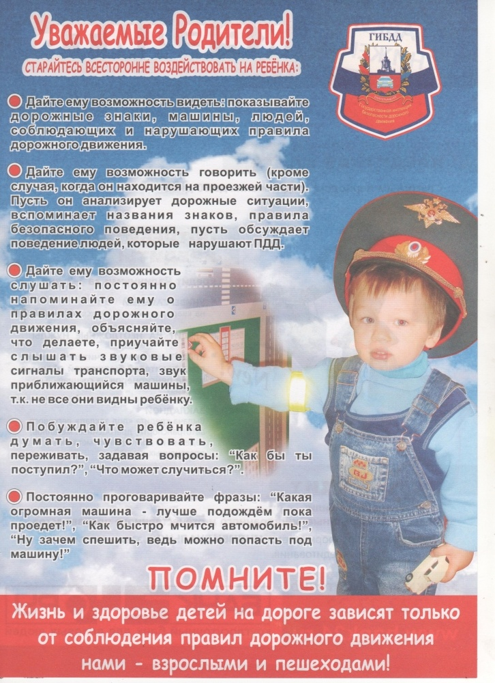
Приложение 5

Памятка родителям по правилам дорожного движения
Безопасность движения на улицах города и дорогах достигается только тогда, когда соблюдаются все правила.
Родителям надо знать следующее:
1.Пешеходам разрешается ходить только по тротуару, придерживаясь правой стороны.
2. Пешеходы обязаны переходить улицу или дорогу только шагом по пешеходному переходу.
3. Прежде чем сойти на проезжую часть при двустороннем движении, необходимо убедиться в полной безопасности: сначала посмотреть налево, а дойдя до середины направо.
4. В местах перехода, где движение регулируется, переходить улицу следует только при зеленом свете светофора или разрешающем жесте регулировщика.
5. Следите за поведением детей, не позволяйте им нарушать Правила дорожного движения, а также устраивать игры на проезжей части дороги, улицы, объясните, чем это может закончиться.
6. Не разрешайте детям кататься на велосипедах по проезжей части.
7. Переходя улицу, не отпускайте руку ребенка, идущего с вами, не оставляйте детей на улице без присмотра.
8. Родители не должны пропускать ни одного случая нарушения правил детьми, своими или чужими.
9. Родители должны знать о порядке перевозки детей в машинах, автобусах, на велосипедах, санках, в колясках в разное время года, при различной погоде. Особенно в непогоду родители должны быть внимательны: не торопиться, не закрываться зонтиком при переходе улицы.
10. Родители должны хорошо знать место расположения учебного учреждения относительно городских магистралей, улиц, переулков, наиболее опасные места. Важно, чтобы родители, ведя ребенка за руку, учили его азбуке передвижения по улицам и дорогам.
11. Родители должны стать первыми помощниками воспитателя в таком важном деле, от которого зависит жизнь и здоровье детей.

Будьте для них примером в соблюдении Правил!

